BÁO CÁO
Tình hình kinh tế - xã hội tháng 8 và 8 tháng năm 2025

Tình hình kinh tế - xã hội tháng 8 và 8 tháng đầu năm 2025 trên địa bàn tỉnh Quảng Ngãi đạt được một số kết quả trên các lĩnh vực, cụ thể như sau:
1. Sản xuất nông, lâm nghiệp và thủy sản
1.1. Nông nghiệp
a) Trồng trọt: Nhiệm vụ trọng tâm của trồng trọt trong tháng là chăm sóc lúa hè thu, thu hoạch trà lúa sớm và các loại cây trồng vụ hè thu. Bên cạnh đó, chăm sóc lúa mùa và các loại rau, đậu vụ mùa.
* Vụ hè thu:
Vụ hè thu được thực hiện ở khu vực phía Đông của tỉnh. Nhằm giảm thiểu tác động của nắng nóng gây thiếu nước nên việc gieo sạ lúa hè thu được chỉ đạo thực hiện theo từng vùng, từng trà lúa nhằm tiết kiệm nước mặc dù lượng nước ở các hồ đập năm nay dồi dào hơn năm trước nhưng vẫn có khả năng xảy ra hạn cục bộ vào cuối vụ. Lúa đại trà vụ hè thu được gieo sạ trong khoảng thời gian từ ngày 25/5 và kết thúc trước ngày 10/6/2025 (gieo sạ trễ hơn 5 ngày so với cùng vụ năm trước). Tính đến ngày 20/8/2025, lúa hè thu ước gieo sạ được 34.965,4 ha, tăng 0,1% (32,1 ha) so với vụ hè thu năm 2024, mặc dù thời tiết nắng nóng kéo dài nhưng nhiều địa phương vẫn gieo sạ đúng lịch thời vụ.
Trong vụ hè thu này, đa số người dân đã sử dụng đúng cơ cấu giống lúa được cơ quan chức năng khuyến cáo. Các giống lúa chủ lực gồm: Bắc Thịnh, Hà Phát 3, Thiên Hương 6 (QNg6), VNR10, TBR97, QNg13, TBR1, HG12, QNg128, PY2; giống lúa bổ sung: VNR20, ĐT100, ĐH 815-6, ML232, BĐR57, TBT132, PC6, HĐ34, ĐB18, Sơn Lâm 1; giống triển vọng: DT45, BG6, ĐB6, ĐBR999, Đài Thơm 8, VN 121, HG244, QC03, ĐT68, Hương.
Đến ngày 20/8, diện tích lúa hè thu thu hoạch ước đạt 4.173,1 ha, giảm 13,6% (656 ha) so với cùng thời điểm năm trước, nguyên nhân giảm do kế hoạch gieo sạ năm nay trễ hơn so với cùng vụ năm trước nên đến thời điểm báo cáo chỉ có các xã ở khu vực phía Tây (tỉnh Quảng Ngãi cũ) thu hoạch còn những xã khác đang trong thời kỳ chín sáp, chín vàng chờ thu hoạch.
Một số cây trồng khác: Ngô gieo trồng được 4.555,9 ha, tăng 0,8% (38 ha); khoai lang 49 ha, giảm 0,7% (0,3 ha); lạc 1.345 ha, giảm 6,3% (91 ha) do người dân chuyển đổi một số diện tích sang trồng ngô; rau 5.362,9 ha tăng 0,3% (16,5 ha); đậu 1.172,7 ha, giảm 4,7% (58,4 ha) so với vụ hè thu năm trước.
Tiến độ gieo trồng vụ hè thu đến ngày 20/8/2025 (Ha)
(So với cùng kỳ năm trước)

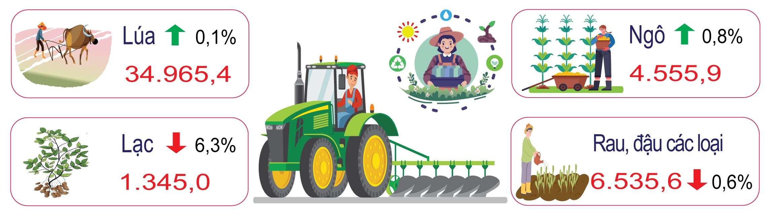
* Vụ mùa:
Vụ mùa được thực hiện chủ yếu ở khu vực phía Tây của tỉnh. Ước tính đến ngày 20/8, tình hình sản xuất vụ mùa như sau:
- Lúa mùa gieo sạ được 15.946,7 ha, giảm 0,6% (90,7 ha). Diện tích giảm là do diện tích gieo trồng lúa rẫy giảm, nguyên nhân do phương thức canh tác này năng suất thấp, hiệu quả kinh tế không cao nên người dân chuyển đổi sang các loại cây trồng khác có giá trị hơn.
- Diện tích một số cây trồng khác: Ngô 3.754,3 ha, tăng 8,4% (291,3 ha) do người dân tận dụng những diện tích năm trước bỏ trống do không đủ nguồn nước, năm nay thời tiết mưa nhiều hơn nên người dân đưa vào gieo trồng lại; khoai lang 540,9 ha, tăng 0,5% (2,7 ha); lạc 107,5 ha, tăng 18,7% (16,9 ha); rau 1.437,4 ha, tăng 0,3% (5 ha); đậu 269,9 ha, tăng 1,2% (3,1 ha).
Tiến độ gieo trồng vụ mùa đến ngày 20/8/2025 (Ha)
(So với cùng kỳ năm trước)
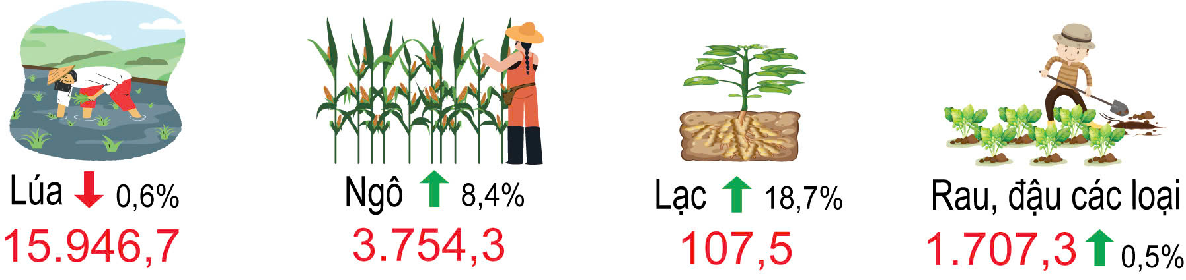
* Tình hình sinh vật gây hại trong tháng:
+ Cây lúa: Tổng diện tích nhiễm sinh vật gây hại 1.941,5 ha. Trong đó: diện tích chuột gây hại là 397 ha; sâu cuốn lá nhỏ 139,5 ha; rầy nâu - rầy lưng trắng 303 ha; nhện gié 13 ha; bệnh chết héo 94,5 ha; bệnh khô vằn 947 ha; bệnh lem lép hạt 47,5 ha… Trong tháng đã phòng trừ được 1.637 ha diện tích nhiễm sinh vật gây hại trên các trà lúa.
+ Cây rau màu các loại: Tổng diện tích nhiễm sinh vật gây hại 53 ha. Trong đó: diện tích nhiễm sâu keo mùa thu 28 ha; bệnh khô vằn 25 ha.Trong tháng đã phòng trừ được 53 ha diện tích nhiễm sinh vật gây hại trên cây rau màu các loại.
+ Cây công nghiệp: Tổng diện tích nhiễm khảm lá virus ở sắn 7.113,5 ha.
Nhìn chung trong tháng tình hình sinh vật gây hại trên các loại cây trồng chưa gây thiệt hại nhiều đến sinh trưởng, phát triển, năng suất và chất lượng cây trồng.
b) Chăn nuôi
Ước tính tại thời điểm cuối tháng, đàn gia súc, gia cầm toàn tỉnh như sau:
- Đàn trâu có 88.040 con, giảm 2,2% (2.003 con) so với cùng thời điểm năm 2024, giảm là do giá thịt hơi thấp, chi phí đầu tư cao, người dân dần chuyển đổi cơ cấu lao động sang các ngành phi nông nghiệp, giảm tái đàn.
- Đàn bò có 362.289 con, tăng 1,0% (3.666 con) so với cùng thời điểm năm 2024, tăng là do nhiều hộ dân được hỗ trợ giống từ các dự án và chương trình mục tiêu quốc gia. Trang trại bò sữa Vinamilk Quảng Ngãi (huyện Mộ Đức) nuôi 3.867 con bò sữa, giảm 1,2% (48 con) so với cùng thời điểm năm 2024.
- Đàn lợn có 526.025 con (không tính lợn con chưa tách mẹ), giảm 5,8% (32.670 con) so với cùng thời điểm năm trước. Nguyên nhân giảm do từ giữa tháng 7 đến nay, trên địa bàn tỉnh dịch tả lợn châu Phi xuất hiện và lây lan trên diện rộng (56 xã, phường, đặc khu), phần lớn các xã bị dịch thuộc khu vực phía Đông của tỉnh, nhiều hộ chăn nuôi lợn trắng tay, gây thiệt hại nặng nề về kinh tế.
Số lượng đàn gia súc, gia cầm thời điểm 31/8/2025 (Nghìn con)
(So với cùng thời điểm năm trước)

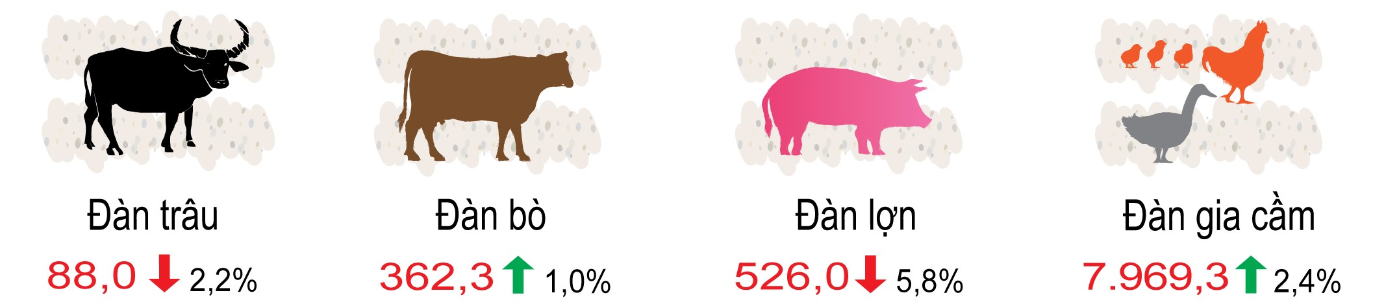
- Đàn gia cầm có 7.969,34 ngàn con, tăng 2,4% (187,81 ngàn con) so với cùng thời điểm năm 2024. Trong đó, đàn gà toàn tỉnh hiện có 6.692,27 ngàn con, tăng 4,3% (274,70 ngàn con). Đàn gà tăng do tình hình dịch bệnh được kiểm soát, thị trường tiêu thụ cũng như giá thịt gà hơi ổn định, nhiều cơ sở chăn nuôi đã mạnh dạn tái đàn, mở rộng quy mô.
* Tình hình dịch bệnh:
- Dịch tả lợn châu Phi (DTLCP): Trong thời gian từ ngày 15/7 đến 10/8/2025, dịch bệnh ghi nhận xảy ra tại 56 xã, phường, đặc khu; tổng số lợn mắc bệnh 56.981 con; đến thời điểm ngày 10/8/2025 có xã Nguyễn Nghiêm, Sơn Tây Hạ đã qua 21 ngày không phát sinh dịch và 11 xã, phường, đặc khu đã qua 07 ngày không phát sinh ổ dịch mới. Đến nay, về cơ bản các ổ dịch đã được kiểm soát, giảm cả về quy mô lẫn số lượng. Lũy kế từ đầu năm tới thời điểm ngày 10/8/2025, DTLCP xảy ra tại 56 xã, phường, đặc khu với tổng số 57.067 con mắc bệnh.
- Bệnh Lở mồm long móng (LMLM) trên đàn gia súc: Trong thời gian từ ngày 15/7 đến 10/8/2025, dịch bệnh xảy ra tại 66 hộ thuộc 11 thôn tại 03 xã bao gồm: Bình Chương, Trà Giang, Đăk Plô với tổng số 207 con bị bệnh (186 con bò, 21 con trâu). Đến thời điểm hiện tại toàn bộ gia súc đã khỏi bệnh ăn uống bình thường, các ổ dịch đã qua 21 ngày, không phát sinh thêm gia súc mắc bệnh. Lũy kế từ đầu năm tới thời điểm hiện tại bệnh LMLM xảy ra trên 282 trâu bò mắc bệnh (trong đó 250 con bò, 32 con trâu).
1.2. Lâm nghiệp
Diện tích rừng trồng mới tập trung trong tháng ước đạt 3.758,6 ha, tăng 11,0% (371,5 ha) so với cùng kỳ năm 2024, nguyên nhân tăng là do thời tiết tháng 8 có mưa diện rộng, thuận lợi cho việc trồng rừng nên người dân đã trồng lại trên diện tích đã được khai thác. Ước tính 8 tháng, diện tích rừng trồng mới tập trung đạt 19.725 ha, tăng 0,6% (110,2 ha) so cùng kỳ năm trước.
Sản lượng gỗ khai thác trong tháng 8 ước đạt 327.606,5 m³, tăng 1,0% (3.096,1 m³) so với tháng 8 năm 2024. Ước tính 8 tháng, tổng sản lượng gỗ khai thác đạt 1.896.082,3 m³, tăng 7,1% (126.147,6 m³) so với cùng kỳ năm trước.
*Tình hình sinh vật gây hại trong tháng:
Bệnh tua mực trên cây quế 140 ha; bệnh chết héo cây keo 679 ha.
Hoạt động lâm nghiệp 8 tháng năm 2025
(So với cùng kỳ năm trước)

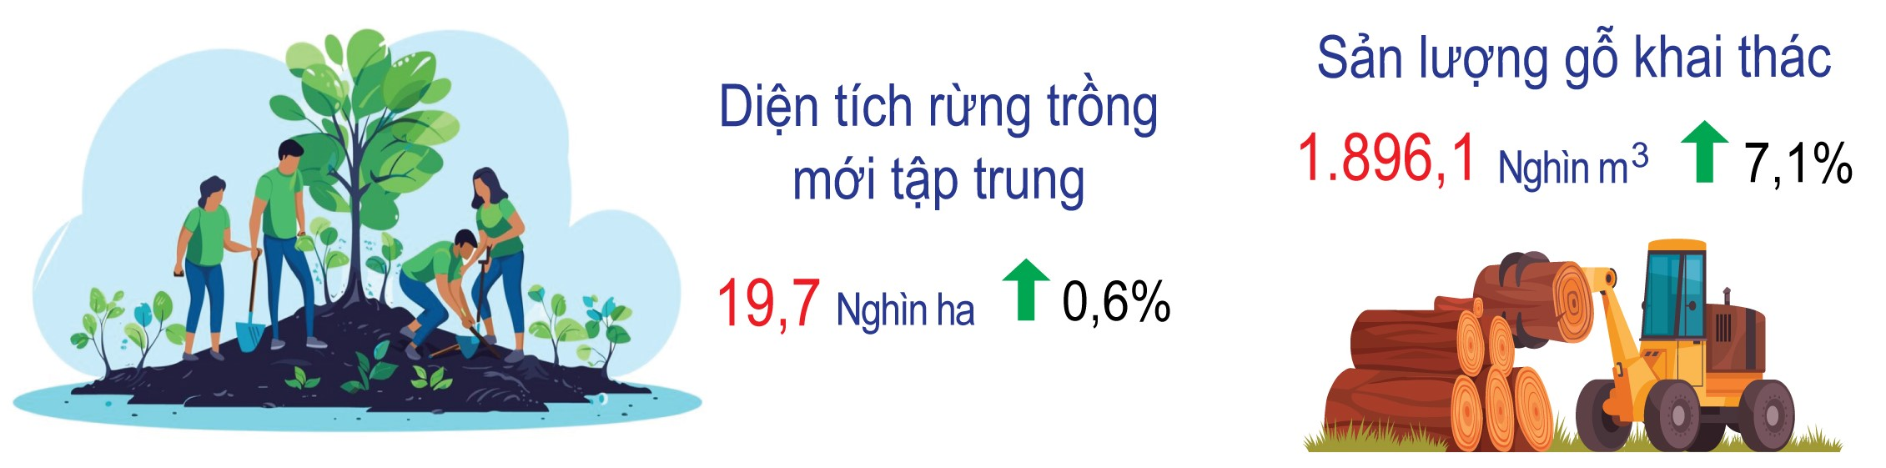
1.3. Thủy sản
Sản lượng thủy sản tháng 8 ước đạt 31.292,4 tấn, tăng 6,7% (1.968,9 tấn) so với tháng 8 năm 2024. Tính chung 8 tháng, sản lượng thủy sản ước đạt 220.365,1 tấn, tăng 1,8% (3.886,4 tấn) so với cùng kỳ năm trước.
a) Nuôi trồng
Sản lượng thủy sản nuôi trồng thu hoạch trong tháng 8 ước đạt 1.308 tấn, tăng 1,6% (20,4) tấn so với tháng 8 năm 2024. Trong đó:
+ Tôm (chủ yếu là tôm thẻ chân trắng) đạt 538,5 tấn (7,8 tấn tôm sú), tăng 7,1% (35,8 tấn), nguyên nhân tăng do những diện tích bị ảnh hưởng của dịch bệnh cần phải vệ sinh ao hồ nên người dân thả nuôi trễ so cùng kỳ năm trước dẫn đến thu hoạch muộn.
+ Cá đạt 617,1 tấn, giảm 0,5% (3,1 tấn).
+ Thủy sản khác đạt 152,5 tấn (ốc hương, cua nước lợ,…), giảm 7,4% (12,3 tấn), nguyên nhân giảm do từ cuối năm 2024 đến đầu năm 2025 thời tiết thay đổi thất thường nên người dân không nuôi đại trà mà thả nuôi từng đợt nên diện tích thu hoạch trong tháng giảm làm cho sản lượng giảm so với cùng kỳ năm trước.
Ước tính 8 tháng, sản lượng thuỷ sản nuôi trồng đạt 8.510,9 tấn, tăng 3,3% so với cùng kỳ năm 2024. Trong đó:
+ Tôm đạt 2.650,3 tấn (58,2 tấn tôm sú), giảm 5,0% (140,7 tấn). Tôm thu hoạch chủ yếu là tôm thẻ chân trắng.
+ Cá đạt 4.306,4 tấn, tăng 4,9% (201,5 tấn) so với cùng kỳ năm 2024.
+ Thủy sản khác đạt 1.554,3 tấn, tăng 15,4% (207,7 tấn) so với cùng kỳ năm 2024 và tăng chủ yếu ở sản lượng ốc hương do chuyển diện tích nuôi tôm không đạt hiệu quả sang nuôi ốc hương.
b) Khai thác
Sản lượng thủy sản khai thác trong tháng ước đạt 29.984,4 tấn (trong đó: khai thác biển đạt 29.706,4 tấn; khai thác nội địa đạt 278 tấn), tăng 6,9% (1.948,5 tấn), sản lượng tăng chủ yếu do khai thác biển tăng, nguyên nhân do ảnh hưởng của dịch tả lợn châu Phi nên nhu cầu tiêu dùng thủy hải sản của người dân tăng dẫn đến đơn giá các loại thủy sản tăng tạo động lực cho ngư dân hoạt động đánh bắt thủy sản nhiều chuyến trong tháng hơn so với cùng kỳ năm trước, góp phần làm cho sản lượng thủy sản tăng so với cùng kỳ năm 2024.
Tính chung 8 tháng, sản lượng khai thác ước đạt 211.854,1 tấn, tăng 1,7% (3.617,9 tấn) so với cùng kỳ năm 2024; trong đó, khai thác biển đạt 209.722 tấn, tăng 1,7% (3.519,9 tấn), khai thác nội địa đạt 2.132,1 tấn, tăng 4,8% (98 tấn).
* Tình hình dịch bệnh: Từ đầu năm đến hết tháng 7/2025, nuôi trồng thủy sản trên địa bàn tỉnh không xảy ra dịch.
Hoạt động thủy sản 8 tháng năm 2025
(So với cùng kỳ năm trước)

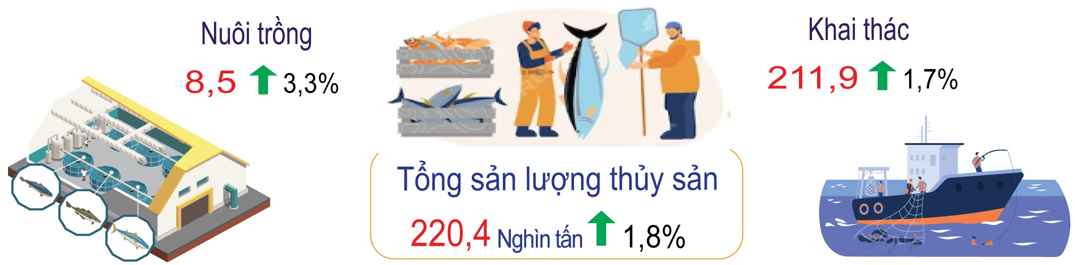
2. Sản xuất công nghiệp
Trong 8 tháng đầu năm 2025, tình hình sản xuất công nghiệp tỉnh Quảng Ngãi ghi nhận nhiều tín hiệu tích cực. Chỉ số sản xuất công nghiệp (IIP) ước tăng 11,71% so với cùng kỳ năm trước. Hầu hết các ngành công nghiệp cấp I đều duy trì mức tăng trưởng khá, trong đó: khai khoáng tăng cao nhờ nhu cầu vật liệu xây dựng phục vụ các công trình hạ tầng trọng điểm; chế biến, chế tạo tăng trưởng ổn định với sự đóng góp đáng kể của ngành dệt may; sản xuất da và các sản phẩm có liên quan; chế biến gỗ và sản phẩm từ gỗ, tre, nứa; sản xuất than cốc, sản phẩm dầu mỏ tinh chế; sản xuất kim loại; sản xuất và phân phối điện, khí, nước nóng, hơi nước và điều hòa không khí giữ vai trò trụ cột với sản lượng ổn định. Khu vực Đông Quảng Ngãi nổi bật với ngành sản xuất kim loại tăng nhanh nhờ dự án 2 của Công ty CP thép Hòa Phát Dung Quất đã đi vào hoạt động và cho ra sản phẩm thương mại HRC và các ngành dệt may, chế biến nông – lâm – thủy sản giữ mức tăng trưởng ổn định, góp phần đa dạng hóa cơ cấu công nghiệp toàn tỉnh. Khu vực Tây Quảng Ngãi duy trì lợi thế trong lĩnh vực năng lượng, với ngành sản xuất và phân phối điện tiếp tục đóng vai trò chủ lực.
Song song với thuận lợi, sản xuất công nghiệp của tỉnh vẫn đối mặt với không ít khó khăn, đặc biệt là tác động từ chính sách thuế quan mới của Mỹ đối với hàng hóa của Việt Nam, ảnh hưởng trực tiếp đối với nhóm hàng may mặc, gỗ, thủy sản – những lĩnh vực chiếm tỷ trọng đáng kể trong công nghiệp địa phương. Ngoài ra, giá nguyên liệu đầu vào tăng, chi phí logistics cao, cùng yêu cầu ngày càng khắt khe về tiêu chuẩn chất lượng và môi trường đang tạo áp lực lớn đối với doanh nghiệp.
Nhìn chung, chỉ số sản xuất công nghiệp (IIP) 8 tháng đầu năm 2025 vẫn duy trì mức tăng khá so với cùng kỳ. Tuy nhiên, để giữ vững và nâng cao đà tăng trưởng trong thời gian tới, tỉnh cần tiếp tục mở rộng thị trường xuất khẩu, thu hút vốn đầu tư trong và ngoài nước, đặc biệt vào lĩnh vực chế biến nông sản và dệt may xuất khẩu; đồng thời đẩy mạnh chuyển đổi công nghệ, nâng cao năng lực cạnh tranh và khả năng thích ứng của doanh nghiệp trước biến động kinh tế quốc tế.
- Chỉ số sản xuất công nghiệp
Chỉ số sản xuất toàn ngành công nghiệp tháng 8/2025 ước tính tăng 2,40% so với tháng trước, tiếp tục xu hướng phục hồi nhưng có sự phân hóa rõ nét giữa các ngành. Trong đó, ngành khai khoáng giảm mạnh 10,59% do hoạt động khai thác đá xây dựng khác gặp khó khăn, đặc biệt khi Xí nghiệp đá Bình Đông ngừng hoạt động. Ngược lại, công nghiệp chế biến, chế tạo tăng nhẹ 2,60% và vẫn là động lực chính thúc đẩy tăng trưởng công nghiệp, nhờ đóng góp của nhiều ngành sản xuất chủ lực: sản xuất đồ uống tăng 8,43%; dệt tăng 21,77%; sản xuất trang phục tăng 3,47%; sản xuất than cốc, sản phẩm dầu mỏ tinh chế tăng 0,22%; sản xuất kim loại tăng 14,32%; sản xuất phương tiện vận tải khác tăng 11,67%; và sản xuất giường, tủ, bàn ghế tăng tới 41,27% sau giai đoạn giảm sút. Bên cạnh đó, vẫn còn một số ngành chế biến, chế tạo gặp khó khăn, sản lượng giảm so với tháng trước, như: Chế biến thực phẩm (-1,68%); sản xuất hóa chất (-1,07%); chế biến gỗ (-4,53%); da và các sản phẩm có liên quan (-10,58%); sản xuất máy móc, thiết bị chưa được phân vào đâu (-4,74%). Trong lĩnh vực năng lượng, ngành sản xuất và phân phối điện, khí đốt, hơi nước tăng 2,23%. Ngược lại, cung cấp nước, quản lý và xử lý rác thải, nước thải giảm 6,53%, trong đó thoát nước và xử lý nước thải giảm 1,96%, thu gom và tiêu hủy rác thải giảm 9,19%, trong khi khai thác, xử lý và cung cấp nước lại tăng 3,71%. Sản lượng một số sản phẩm công nghiệp chủ yếu ước tính tăng khá so với tháng trước như: Bánh kẹo các loại ước đạt 1 nghìn tấn, tăng 15,34%; bia các loại ước đạt 21.033 nghìn lít, tăng 11,19%; nước ngọt ước đạt 2.689 nghìn lít, tăng 24,09%; sắt, thép ước đạt 590 nghìn tấn, tăng 10,81%.
So với cùng kỳ năm trước, chỉ số sản xuất toàn ngành công nghiệp tháng 8/2025 của tỉnh giảm 2,79%. Trong đó, ngành khai khoáng tiếp tục tăng trưởng mạnh (+45,03%), chủ yếu nhờ khai thác đất đồi và các loại đất khác phục vụ vật liệu thi công các dự án hạ tầng trọng điểm; ngành sản xuất và phân phối điện, khí đốt, hơi nước tăng 4,40%, đóng vai trò động lực ổn định cho tăng trưởng công nghiệp, gắn với lợi thế về thủy điện của tỉnh; ngành cung cấp nước, xử lý nước thải và rác thải tăng 13,69%, trong đó hoạt động thu gom, xử lý và tiêu hủy rác thải; tái chế phế liệu tăng mạnh tới 20,12%, nhờ Công ty Cổ phần Năng lượng và Công nghệ cao Trường Thành Quảng Ngãi nâng công suất xử lý rác thải gấp đôi (từ 14.000 m³/ngày đêm lên 28.000 m³/ngày đêm). Ngược lại, ngành công nghiệp chế biến, chế tạo giảm 3,92% so với cùng kỳ, do nhiều ngành sản xuất gặp khó khăn. Một số ngành giảm sâu như: Chế biến thực phẩm (-23,66%); sản xuất máy móc, thiết bị chưa được phân vào đâu (-36,35%); sản xuất giường, tủ, bàn, ghế (-19,99%). Tuy nhiên, vẫn có nhiều điểm sáng trong nội bộ ngành chế biến, chế tạo, thể hiện đà phục hồi tích cực ở các ngành: Sản xuất đồ uống (+27,65%); dệt (+43,03%); sản xuất trang phục (+26,27%); sản xuất da và các sản phẩm có liên quan (+9,20%); chế biến gỗ và sản xuất sản phẩm từ gỗ, tre, nứa (+31,20%); hai ngành có tỷ trọng lớn là sản xuất than cốc, sản phẩm dầu mỏ tinh chế tăng 5,43% và sản xuất kim loại tăng 30,32%.
Trong xu thế kinh tế trong nước đang dần hồi phục sau những tác động từ biến động toàn cầu, ngành công nghiệp tỉnh Quảng Ngãi tiếp tục phát huy vai trò động lực đối với tăng trưởng kinh tế địa phương. Phát huy lợi thế về nguồn tài nguyên, lực lượng lao động dồi dào cùng môi trường đầu tư ngày càng cải thiện, sản xuất công nghiệp 8 tháng năm 2025 đã đạt nhiều kết quả khả quan. Chỉ số sản xuất toàn ngành công nghiệp (IIP) 8 tháng năm 2025 tăng 11,71% so với cùng kỳ năm trước. Tất cả các ngành công nghiệp cấp I đều tăng ở mức hai con số, cụ thể: Ngành công nghiệp khai khoáng tăng 121,62%; ngành công nghiệp chế biến, chế tạo tăng 11,40%; sản xuất và phân phối điện, khí đốt, nước nóng, hơi nước và điều hoà không khí tăng 10,88%; ngành cung cấp nước, hoạt động quản lý và xử lý rác thải, nước thải tăng 15,58%.
Chỉ số sản xuất công nghiệp 8 tháng năm 2025
(So với cùng kỳ năm trước)

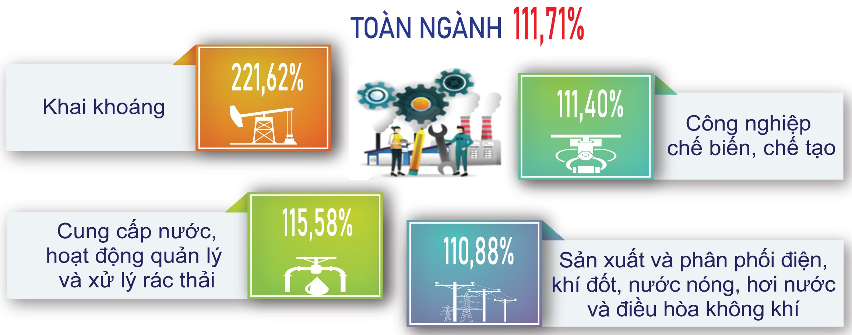
Xét theo ngành công nghiệp cấp II, nhiều ngành duy trì tăng trưởng ổn định hoặc tăng cao, đóng góp tích cực vào mức tăng chung, cụ thể:
+ Ngành khai khoáng tăng mạnh 121,62% so với cùng kỳ năm trước, chủ yếu nhờ nhu cầu khai thác đất, đá phục vụ thi công các công trình hạ tầng trọng điểm (Trong đó, sản lượng đá xây dựng khác tăng mạnh 126,43%, góp phần bù đắp cho sự sụt giảm của khai thác đất đồi giảm 3,14% do nguồn tài nguyên dần cạn kiệt);
+ Ngành chế biến thực phẩm tăng 7,92%, trong đó sản phẩm thủy sản tăng do Công ty Gallant Dachan mở rộng đơn hàng xuất khẩu; sữa và kem tăng nhờ Nhà máy Sữa VinaSoy nâng chỉ tiêu sản xuất cho Nhà máy Sữa VinaSoy Quảng Ngãi; ngành mía đường phục hồi mạnh, sản lượng đường RE tăng 43,61% so với cùng kỳ (Vùng nguyên liệu mía phía Tây được cơ giới hóa đồng bộ, áp dụng giống mới năng suất cao, nâng hiệu quả sản xuất. Nhà máy Đường Kon Tum đóng vai trò trung tâm, triển khai cánh đồng lớn, bảo hiểm giá mua mía 3 năm, giúp nông dân yên tâm canh tác, tăng thu nhập và khuyến khích chuyển đổi cây trồng kém hiệu quả sang trồng mía, qua đó đảm bảo nguồn nguyên liệu bền vững cho công nghiệp chế biến);
+ Ngành dệt tăng 29,15% so với cùng kỳ năm trước, tiếp tục duy trì đà phục hồi tích cực từ đầu năm đến nay. Thị trường tiêu thụ trong nước tương đối ổn định, trong khi xuất khẩu có chiều hướng gia tăng rõ nét, với các thị trường chủ lực như Nhật Bản, Hàn Quốc, Mỹ và Đài Loan;
+ Sản xuất trang phục tăng 18,37% cho thấy sự ổn định và phát triển của ngành may mặc, trở thành một trong những điểm sáng của công nghiệp tỉnh trong 8 tháng năm 2025. Tuy nhiên, ngành vẫn đối mặt với thách thức từ chi phí sản xuất tăng, cạnh tranh lao động giá rẻ ở các quốc gia khác và chính sách áp thuế của Mỹ đối với hàng dệt may nhập khẩu. Trước bối cảnh này, một số doanh nghiệp đang thực hiện chuyển đổi theo hướng nâng cao chất lượng sản phẩm, đầu tư công nghệ, cải thiện năng suất và mở rộng thị trường xuất khẩu cũng như thị trường trong nước;
+ Ngành sản xuất da và các sản phẩm có liên quan tăng 28,16%. Nhờ việc tiêu thụ hàng của Công ty TNHH Kingmaker III (VIỆT NAM) Footwear đang có xu hướng phục hồi, đơn hàng đã bắt đầu tăng trong những tháng đầu năm 2025;
+ Ngành chế biến gỗ và sản xuất sản phẩm từ gỗ, tre, nứa (trừ giường, tủ, bàn, ghế) – sản xuất sản phẩm từ rơm, rạ và vật liệu tết bện tăng 34,57%. Ngành này tăng chủ yếu do mặt hàng xuất khẩu dăm gỗ tăng cao;
+ Sản xuất than cốc, sản phẩm dầu mỏ tinh chế tăng 26,74% nhờ hoạt động ổn định của Nhà máy lọc dầu Dung Quất, trong khi cùng kỳ năm trước có thời gian tạm ngừng hoạt động để thực hiện bảo dưỡng tổng thể lần thứ 5;
+ Sản xuất kim loại tăng 20,13%, đóng góp chính từ sản phẩm thép cuộn HRC tăng mạnh 40,25% (dự án 2 của Công ty CP thép Hòa Phát Dung Quất đã đi vào hoạt động và cho ra sản phẩm thương mại HRC).
+ Ngành sản xuất phương tiện vận tải khác tăng 37,33%. Chủ yếu ngành này tăng theo giá dịch vụ của công ty TNHH MTV Công nghiệp tàu thủy Dung Quất;
+ Ngành sản xuất và phân phối điện, khí đốt, nước nóng, hơi nước và điều hòa không khí tăng 10,88%, chủ yếu nhờ vào sản lượng thủy điện, chiếm khoảng 70% tổng sản lượng ngành, tăng 11,33% so với cùng kỳ do mùa mưa đến sớm, lượng nước dồi dào giúp các hồ chứa tích trữ tốt, nâng cao hiệu suất phát điện. Ngược lại, điện mặt trời giảm nhẹ 6,6% do thời tiết nhiều mây và sự cắt giảm huy động điện mặt trời trong một số thời điểm;
+ Hoạt động thu gom, xử lý và tiêu hủy rác thải – tái chế phế liệu tăng 22,35%, nhờ việc mở rộng phạm vi và nâng công suất xử lý rác thải đô thị;
Bên cạnh những điểm sáng, vẫn còn một số ngành có chỉ số sản xuất giảm so với cùng kỳ. Ngành sản xuất đồ uống giảm 13,28% do sản lượng bia của Công ty Bia Sài Gòn – Quảng Ngãi thấp hơn năm trước (kế hoạch sản xuất bia đóng chai năm 2025 là 51 triệu lít, thấp hơn 6 triệu lít so với sản lượng thực hiện năm 2024. Trong 8 tháng đầu năm 2025, bia đóng chai giảm 16,93% và bia lon giảm 12,2% so với cùng kỳ). Sản xuất máy móc, thiết bị chưa được phân vào đâu giảm 22,96%, chủ yếu do Công ty TNHH Doosan Enerbility Việt Nam chiếm tỷ trọng sản lượng lớn đang gặp khó khăn trong việc tìm kiếm đơn hàng. Ngành sản xuất giường, tủ, bàn, ghế giảm 9,70%, chủ yếu do Mỹ áp thuế cao đối với sản phẩm gỗ nhập khẩu từ Việt Nam – thị trường xuất khẩu chủ lực của ngành, khiến đơn hàng sụt giảm, sản lượng và tăng trưởng chững lại; thêm vào đó, sức mua giảm ở các thị trường khác như EU, Hàn Quốc cùng chi phí vận chuyển, giá nguyên vật liệu đầu vào và lãi suất tài chính vẫn duy trì ở mức cao đã làm gia tăng áp lực lên doanh nghiệp; trong bối cảnh khó khăn này, một số doanh nghiệp đang tìm cách mở rộng sang các thị trường mới như Trung Đông, Nhật Bản hoặc đẩy mạnh tiêu thụ nội địa, song quá trình chuyển hướng cần thời gian để thích ứng về sản phẩm, tiêu chuẩn kỹ thuật và năng lực cạnh tranh. Ngành sửa chữa, bảo dưỡng và lắp đặt máy móc và thiết bị giảm 2,15%.
Một số sản phẩm công nghiệp có sản lượng tăng khá trong 8 tháng năm 2025, nổi bật như: Đá khai thác ước đạt 1,6 triệu m³, tăng 8,32%; tinh bột mỳ trên địa bàn tỉnh ước đạt 24,3 nghìn tấn, tăng 16,02%; đường RE ước đạt 14,8 nghìn tấn, tăng 43,61%; giày da ước đạt 13,3 triệu đôi, tăng 27,33%; dăm gỗ nguyên liệu giấy ước đạt 603,2 nghìn tấn, tăng 35,50%; sản phẩm lọc hóa dầu ước đạt 5,2 triệu tấn, tăng 25,79%; cấu kiện làm sẵn cho xây dựng ước đạt 15,5 nghìn tấn, tăng 111,81%; sắt, thép ước đạt 4,4 triệu tấn, tăng 24,82%; cuộn cảm ước đạt 54,0 triệu cái, tăng 23,29%; điện sản xuất ước đạt 3.328,5 triệu kWh, tăng 16,62%. Tuy nhiên, vẫn còn một số sản phẩm ghi nhận mức giảm sản lượng so với cùng kỳ, như: Thủy sản chế biến ước đạt 7,5 nghìn tấn, giảm 3,31%; bia các loại ước đạt 140,3 triệu lít, giảm 9,35%; nước ngọt ước đạt 16,6 triệu lít, giảm 10,74%; phân bón ước đạt 21,6 nghìn tấn, giảm 3,78%; loa ước đạt 47,6 triệu cái, giảm 0,87%.
- Chỉ số sử dụng lao động của doanh nghiệp công nghiệp
Tính đến thời điểm 31/8/2025, số lao động đang làm việc trong các doanh nghiệp công nghiệp trên địa bàn tỉnh tiếp tục duy trì xu hướng ổn định, chỉ số sử dụng lao động tăng 0,58% so với tháng trước và tăng 0,94% so với cùng kỳ năm trước. Xét theo loại hình doanh nghiệp, khu vực nhà nước tăng 0,34% so với tháng trước và tăng 17,78% so với cùng kỳ; khu vực ngoài nhà nước tăng 0,03% so với tháng trước nhưng giảm 3,28% so với cùng kỳ; trong khi khu vực có vốn đầu tư trực tiếp nước ngoài (FDI) tăng 1,53% so với tháng trước và tăng 2,60% so với cùng kỳ. Theo ngành công nghiệp cấp I, ngành chế biến, chế tạo có chỉ số sử dụng lao động tăng 0,62% so với tháng trước, góp phần duy trì đà tăng trưởng chung. Ngành khai khoáng và cung cấp nước, xử lý rác thải, nước thải ổn định so với tháng trước, trong khi ngành sản xuất và phân phối điện, khí đốt, nước nóng, hơi nước và điều hòa không khí giảm nhẹ 0,09%.
Tính chung 8 tháng năm 2025, chỉ số sử dụng lao động trong các doanh nghiệp công nghiệp trên địa bàn tỉnh tăng 6,64% so với cùng kỳ năm trước. Cụ thể: Ngành công nghiệp chế biến, chế tạo ghi nhận mức tăng 7,51% so với cùng kỳ năm trước, tiếp tục giữ vai trò then chốt trong việc duy trì và mở rộng lực lượng lao động; ngành sản xuất và phân phối điện, khí đốt, nước nóng, hơi nước và điều hòa không khí cũng tăng 2,27%; trong khi đó, ngành khai khoáng giảm 7,19% và ngành cung cấp nước, hoạt động quản lý và xử lý rác thải, nước thải giảm 7,19%.
3. Tình hình đăng ký doanh nghiệp
Trong tháng (tính từ ngày 20/7 đến ngày 18/8/2025), trên địa bàn tỉnh có 161 doanh nghiệp đăng ký thành lập mới với tổng số vốn đăng ký 574,3 tỷ đồng, tăng 163,93% về số doanh nghiệp và tăng 130,55% về số vốn đăng ký so với cùng kỳ năm trước; vốn đăng ký bình quân một doanh nghiệp đạt 3,57 tỷ đồng, giảm 12,65% so với cùng kỳ năm trước.
Luỹ kế 8 tháng năm 2025 (từ ngày 01/01 đến ngày 18/8/2025), toàn tỉnh có 917 doanh nghiệp đăng ký thành lập mới với tổng số vốn đăng ký là 3.945,5 tỷ đồng, tăng 36,87% về số doanh nghiệp và tăng 2,54% về số vốn đăng ký so với cùng kỳ năm trước; vốn đăng ký bình quân một doanh nghiệp đạt 4,30 tỷ đồng, giảm 25,08% so với cùng kỳ năm trước. Ngoài ra, trong 8 tháng có 242 doanh nghiệp hoạt động trở lại, tăng 15,79%; có 820 doanh nghiệp đăng ký tạm ngừng hoạt động, tăng 16,98%; và có 157 doanh nghiệp đã giải thể, tăng 14,60% so với cùng kỳ năm trước.
4. Đầu tư và xây dựng
Công tác triển khai kế hoạch vốn đầu tư thuộc nguồn vốn ngân sách nhà nước được thực hiện ngay từ những tháng đầu của năm; UBND tỉnh đã ban hành nhiều văn bản chỉ đạo đẩy mạnh giải ngân vốn đầu tư công; tổ chức kiểm tra thực tế hiện trường công trình, nhất là những dự án, công trình trọng điểm. Nhờ đó, những khó khăn, vướng mắc phát sinh được tháo gỡ kịp thời, các dự án được đẩy nhanh tiến độ. Một số dự án có giá trị vốn đầu tư thực hiện lớn trong tháng 7 và tháng 8 như: Đường Hoàng Sa - Dốc Sỏi, tháng 7 đạt 105 tỷ đồng, tháng 8 ước đạt 80 tỷ đồng; Đường trục chính phía Tây (thành phố Kon Tum cũ), tháng 7 đạt 17 tỷ đồng, tháng 8 ước đạt 18 tỷ đồng; Đầu tư xây dựng cải tạo, nâng cấp Tỉnh lộ 676 nối huyện Kon Plông, tỉnh Kon Tum (cũ) với các huyện Sơn Tây, Sơn Hà (cũ) tháng 7 đạt 15 tỷ, tháng 8 ước đạt 16 tỷ đồng; Đầu tư sửa chữa, cải tạo, nâng cấp xây dựng cơ sở vật chất và mua sắm trang thiết bị y tế của ngành Y tế tháng 7 đạt 35 tỷ đồng, tháng 8 ước đạt 30 tỷ đồng; Đường ven biển Dung Quất - Sa Huỳnh, giai đoạn IIa, thành phần 1 tháng 7 đạt 3 tỷ đồng, tháng 8 ước đạt 30 tỷ đồng; Kè chống sạt lở và tôn tạo cảnh quan bờ Nam sông Trà Khúc (cầu Trà Khúc I - bến Tam Thương) tháng 7 đạt 22 tỷ đồng, tháng 8 ước đạt 15 tỷ đồng; Đập dâng hạ lưu sông Trà Khúc tháng 7 đạt 4 tỷ đồng, tháng 8 ước đạt 8 tỷ đồng; Đường nối từ cầu Thạch Bích đến Tịnh Phong tháng 7 đạt 10 tỷ đồng;… .
Kết quả vốn đầu tư thực hiện từ nguồn vốn nhà nước do địa phương quản lý trong tháng 8 và 8 tháng đầu năm 2025 như sau: Tổng vốn đầu tư thực hiện từ nguồn vốn nhà nước do địa phương quản lý trong tháng ước đạt 946,07 tỷ đồng, tăng 13,04% so với tháng trước; trong đó chủ yếu thuộc nguồn vốn ngân sách nhà nước với 893,29 tỷ đồng, tăng 11,56%, bao gồm: Vốn ngân sách Trung ương 577,0 tỷ đồng, tăng 11,98%; vốn ngân sách địa phương 316,28 tỷ đồng, tăng 10,80%. So với tháng cùng kỳ năm trước, vốn đầu tư thực hiện từ nguồn vốn nhà nước do địa phương quản lý giảm 3,12%; trong đó vốn ngân sách nhà nước tăng 7,64%, bao gồm: Vốn ngân sách Trung ương tăng 14,24%; vốn ngân sách địa phương giảm 2,63%.
Tính chung 8 tháng năm 2025, vốn đầu tư thực hiện từ nguồn vốn nhà nước do địa phương quản lý đạt 5.948,36 tỷ đồng, tăng 1,15% so với cùng kỳ năm 2024. Trong đó, nguồn vốn ngân sách nhà nước ước đạt 5.205,02 tỷ đồng, tăng 3,44%; vốn khác ước đạt 743,34 tỷ đồng, giảm 12,45%; vốn trái phiếu chính phủ, vốn vay và vốn tự có của doanh nghiệp nhà nước chưa phát sinh.
Vốn đầu tư thực hiện từ nguồn vốn nhà nước
do địa phương quản lý 8 tháng năm 2025
(So cùng kỳ năm trước)

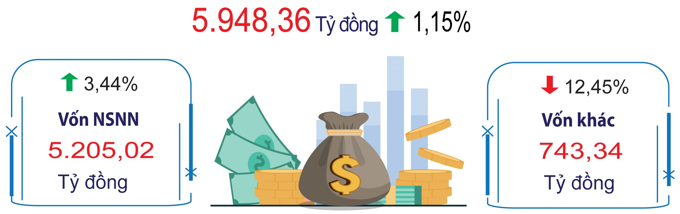
5. Thương mại, dịch vụ, giá cả
Tháng 8, thời điểm học sinh các cấp chuẩn bị bước vào năm học mới 2025 – 2026 nên nhu cầu một số hàng hóa tăng mạnh so với tháng trước như hàng may mặc, văn phòng phẩm, phương tiện đi lại. Ngược lại, một số nhóm hàng và các ngành dịch vụ có xu hướng giảm do giá giảm và nhu cầu tiêu dùng giảm. Nhu cầu đi lại tăng do một bộ phận cán bộ, công chức từ khu vực phía tây di chuyển về trung tâm hành chính tỉnh làm việc;… Đó là những yếu tố chính tác động trực tiếp đến tình hình hoạt động thương mại, dịch vụ tháng 8 năm 2025 trên địa bàn tỉnh.
5.1. Tổng mức bán lẻ hàng hóa và doanh thu dịch vụ tiêu dùng
Tổng mức bán lẻ hàng hoá và doanh thu dịch vụ tiêu dùng tháng 8/2025 ước đạt 11.327,6 tỷ đồng, so với tháng trước tăng 0,07% bao gồm: Tổng mức bán lẻ hàng hóa ước đạt 8.954,9 tỷ đồng, tăng 0,30%; dịch vụ lưu trú ước đạt 72,7 tỷ đồng, giảm 0,29%; dịch vụ ăn uống ước đạt 1.494,6 tỷ đồng, giảm 1,29%; dịch vụ du lịch lữ hành ước đạt 7,9 tỷ đồng, giảm 1,23%; dịch vụ tiêu dùng khác ước đạt 797,5 tỷ đồng, tăng 0,09%. So với tháng cùng kỳ năm trước, tổng mức bán lẻ hàng hoá và doanh thu dịch vụ tiêu dùng tăng 16,36%, trong đó, tổng mức bán lẻ hàng hóa tăng 15,65%; dịch vụ lưu trú tăng 24,60%; dịch vụ ăn uống tăng 16,90%; dịch vụ du lịch lữ hành tăng 35,17%; dịch vụ tiêu dùng khác tăng 22,94%.
Trong tổng mức bán lẻ hàng hóa, một số nhóm hàng có doanh thu tăng so với tháng trước do nhu cầu tiêu dùng tăng mạnh khi học sinh các cấp chuẩn bị bước vào năm học mới 2025-2026, như: Nhóm hàng may mặc ước đạt 638,8 tỷ đồng, tăng 7,59% do nhu cầu mua sắm quần áo, giày dép, cặp, túi xách trước thềm năm học mới tăng; nhóm hàng vật phẩm, văn hóa giáo dục ước đạt 82,1 tỷ đồng, tăng 10,23% do nhu cầu văn phòng phẩm của phụ huynh, học sinh tăng mạnh; nhóm hàng phương tiện đi lại ước đạt 445,7 tỷ đồng, tăng 2,86% chủ yếu do doanh thu xe đạp điện, xe máy điện tăng khi các bậc phụ huynh chuẩn bị phương tiện đi lại cho con em trước mùa tựu trường. Bên cạnh đó, nhóm hàng đá quý, kim loại quý và sản phẩm ước đạt 537,9 tỷ đồng, tăng 2,71% do giá vàng thế giới tăng tác động đến thị trường vàng trong nước nói chung cũng như địa phương nói riêng. Ở chiều ngược lại, một số nhóm hàng có doanh thu giảm so với tháng trước, cụ thể: Nhóm hàng xăng, dầu các loại ước đạt 1.131,6 tỷ đồng, giảm 2,09%; nhóm hàng nhiên liệu khác ước đạt 42,5 tỷ đồng, giảm 3,95% chủ yếu do giá xăng, dầu, ga giảm mạnh; nhóm hàng ô tô các loại ước đạt 100,4 tỷ đồng, giảm 3,41% do nhu cầu mua sắm xe giảm vào tháng 7 âm lịch; nhóm hàng đồ dùng, dụng cụ trang thiết bị gia đình ước đạt 779,5 tỷ đồng, giảm 1,36% sau khi nhu cầu tăng mạnh vào tháng trước.
Doanh thu các ngành dịch vụ tháng 8/2025 giảm so với tháng trước do một số nguyên nhân: Trong tháng, mặc dù tình hình dịch tả lợn ở địa phương đã được kiểm soát, tuy nhiên do tâm lý người dân còn e ngại sử dụng thịt lợn nên nhu cầu ăn uống ngoài gia đình hạn chế, mặt khác, nhu cầu tổ chức tiệc cưới, hỏi trong tháng nhuận giảm nên doanh thu dịch vụ ăn uống giảm so với tháng trước. Doanh thu dịch vụ lưu trú, du lịch lữ hành giảm do ảnh hưởng thời tiết và học sinh, sinh viên chuẩn bị bước vào năm học mới nên nhu cầu tham quan, du lịch giảm. Bên cạnh đó, tháng trước lượng khách là cán bộ, công chức, người lao động từ khu vực phía tây Quảng Ngãi chuyển về làm việc chưa sắp xếp được chỗ ở nên nhu cầu lưu trú tại khách sạn, nhà nghỉ tăng, nay đã ổn định chỗ ở nên nhu cầu lưu trú giảm.
Tính chung 8 tháng đầu năm 2025, tổng mức bán lẻ hàng hóa và doanh thu dịch vụ tiêu dùng ước đạt 87.913,9 tỷ đồng, tăng 14,0% so với cùng kỳ năm trước, bao gồm: Tổng mức bán lẻ hàng hóa ước đạt 69.669,5 tỷ đồng, tăng 13,07%; dịch vụ lưu trú ước đạt 535,5 tỷ đồng, tăng 22,54%; dịch vụ ăn uống ước đạt 11.706,6 tỷ đồng, tăng 17,03%; dịch vụ du lịch lữ hành ước đạt 48,0 tỷ đồng, tăng 21,35%; dịch vụ tiêu dùng khác ước đạt 5.954,3 tỷ đồng, tăng 18,55%. Nhu cầu tiêu dùng tăng, giá một số mặt hàng tăng cao, các sự kiện kỷ niệm, hoạt động văn hóa, thể thao, du lịch được tổ chức với chuỗi hoạt động, quy mô ấn tượng, chủ trương sáp nhập tỉnh, thực hiện mô hình chính quyền địa phương hai cấp,… đã tác động lớn đến tổng mức bán lẻ và doanh thu các ngành dịch vụ so với cùng kỳ năm trước.
Tổng mức bán lẻ hàng hóa và doanh thu dịch vụ tiêu dùng
8 tháng năm 2025 (So cùng kỳ năm trước)
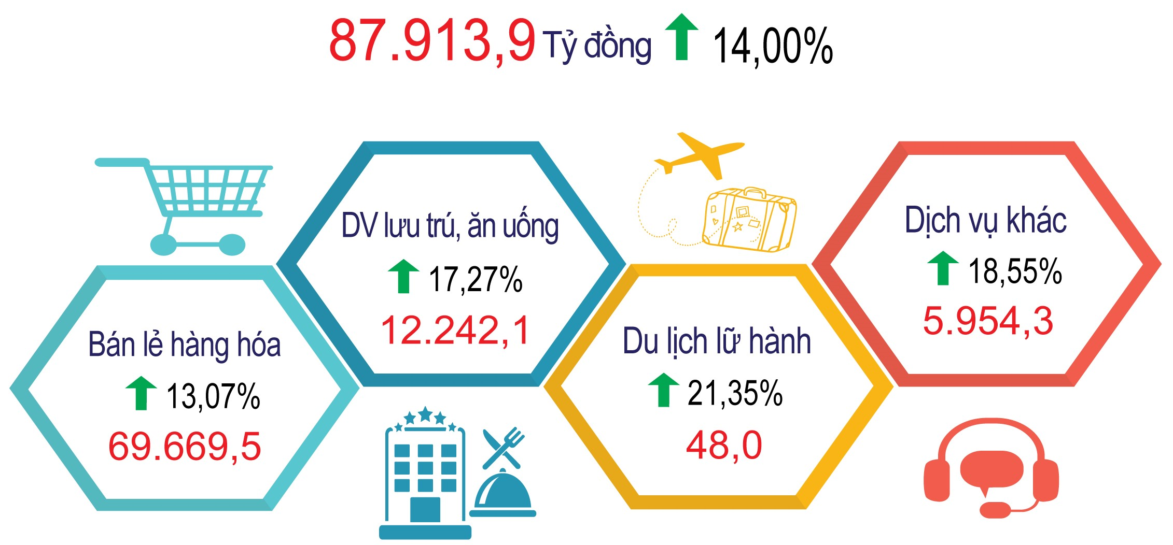
5.2. Chỉ số giá tiêu dùng, chỉ số giá vàng và đô la Mỹ
Chỉ số giá tiêu dùng (CPI) tháng 8/2025 giảm nhẹ so với tháng trước với 0,22%; nhưng tăng 1,56% so với tháng 12 năm trước; tăng 2,72% so với cùng tháng năm trước; bình quân 8 tháng đầu năm 2025 tăng 3,34% so với cùng kỳ năm trước.
So với tháng trước, có 08/11 nhóm hàng hóa và dịch vụ có chỉ số giá tăng và có 03/11 nhóm có chỉ số giá giảm. Các nhóm hàng hóa và dịch vụ có chỉ số giá tăng so với tháng trước, gồm: Đồ uống và thuốc lá tăng 0,20%; may mặc, mũ nón, giày dép tăng 0,05%; nhà ở, điện nước, chất đốt và VLXD tăng 0,02%; thiết bị và đồ dùng gia đình tăng 0,03%; thuốc và dịch vụ y tế tăng 0,02% (trong đó dịch vụ y tế ổn định); giáo dục tăng 0,60% (trong đó dịch vụ giáo dục tăng 0,66%); văn hoá, giải trí và du lịch tăng 0,10%; hàng hóa và dịch vụ khác tăng 0,19%. Các nhóm hàng hoá và dịch vụ còn lại có chỉ số giá giảm, gồm: Hàng ăn và dịch vụ ăn uống giảm 0,65% (lương thực tăng 0,14%, thực phẩm giảm 1,04%; ăn uống ngoài gia đình tăng 0,01%); giao thông giảm 0,30%; bưu chính viễn thông giảm 0,45%.
CPI bình quân 8 tháng đầu năm tăng 3,34% so với cùng kỳ năm 2024, trong đó có 06/11 nhóm hàng hoá và dịch vụ có chỉ số giá tăng cao hơn mức tăng CPI chung, có 03/11 nhóm hàng có chỉ số giá tăng nhưng thấp hơn mức tăng CPI chung và có 02/11 nhóm hàng có chỉ số giá giảm. Các nhóm hàng có chỉ số giá tăng cao hơn mức tăng CPI chung, gồm: Hàng ăn và dịch vụ ăn uống tăng 3,95% (lương thực giảm 1,04%, thực phẩm tăng 5,20%; ăn uống ngoài gia đình tăng 2,27%); may mặc, mũ nón, giày dép tăng 3,44%; nhà ở, điện nước, chất đốt và VLXD tăng 4,00%; thuốc và dịch vụ y tế tăng 14,25% (trong đó dịch vụ y tế tăng 16,71%); giáo dục tăng 5,50% (trong đó dịch vụ giáo dục tăng 6,25%); hàng hoá và dịch vụ khác tăng 6,17%. Các nhóm hàng có chỉ số giá tăng thấp hơn mức tăng CPI chung, gồm: Đồ uống và thuốc lá tăng 2,04%; thiết bị và đồ dùng gia đình tăng 2,18%; văn hoá, giải trí và du lịch tăng 0,16%. Các nhóm hàng có chỉ số giá giảm gồm: Giao thông giảm 4,83%; bưu chính viễn thông giảm 1,52%; .
Chỉ số giá tiêu dùng (CPI)
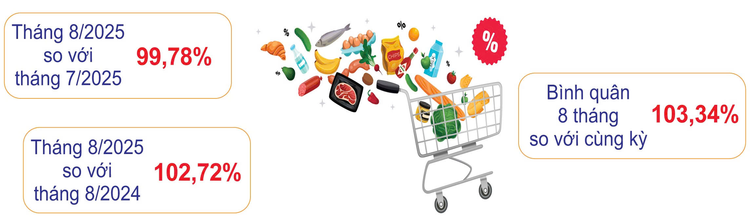

Chỉ số giá vàng tháng 8/2025 tăng 2,64% so với tháng trước; tăng 45,22% so với tháng 12 năm trước; tăng 55,94% so với cùng kỳ năm trước; bình quân 8 tháng đầu năm tăng 33,59% so với cùng kỳ năm trước. Chỉ số giá đô la Mỹ tháng 8/2025 tăng 0,43% so với tháng trước; tăng 3,70% so với tháng 12 năm trước; tăng 4,51% so với cùng tháng năm trước; bình quân 8 tháng đầu năm tăng 3,49% so với cùng kỳ năm trước.
5.3. Hoạt động vận tải (không kể vận tải đường sắt)
Vận tải hành khách tháng 8/2025 ước đạt 1.984 nghìn lượt khách với mức luân chuyển 305.532 nghìn lượt khách.km, so với tháng trước tăng 2,43% về vận chuyển và tăng 2,63% về luân chuyển, tương ứng tăng 16,53% và tăng 11,83% so với tháng cùng kỳ năm trước. Trong đó, vận tải hành khách đường bộ ước đạt 1.890 nghìn lượt khách với mức luân chuyển 303.531 nghìn lượt khách.km, tương ứng tăng 2,54% và tăng 2,64% so với tháng trước và tăng tương ứng 14,92% và 11,64% so với tháng cùng kỳ năm trước; vận tải hành khách đường biển ước đạt 94 nghìn lượt khách với mức luân chuyển 2.001 nghìn lượt khách.km, tương ứng tăng 0,35% và tăng 0,49% so với tháng trước và tăng tương ứng 62,43% và 51,79% so với tháng cùng kỳ năm trước. Vận tải hành khách tháng 8/2025 tăng so với tháng trước chủ yếu là do nhu cầu đi lại của cán bộ, công chức và người dân giữa hai khu vực phía tây và phía đông sau khi sáp nhập tỉnh; học sinh, sinh viên đi nhập học các trường đại học, cao đẳng chuyên nghiệp.
Tính chung 8 tháng đầu năm 2025, vận tải hành khách ước đạt 14.847 nghìn lượt khách với mức luân chuyển 2.341.984 nghìn lượt khách.km, tăng 15,85% về vận chuyển và tăng 15,73% về luân chuyển so với cùng kỳ năm trước. Trong đó, vận tải hành khách đường bộ ước đạt 14.431 nghìn lượt khách với mức luân chuyển 2.332.235 nghìn lượt khách.km, tương ứng tăng 16,28% và tăng 15,78%; vận tải hành khách đường biển ước đạt 416 nghìn lượt khách với mức luân chuyển 9.749 nghìn lượt khách.km, tương ứng tăng 2,83% và tăng 4,73%.
Vận tải hàng hóa tháng 8/2025 ước đạt 4.072 nghìn tấn với mức luân chuyển 419.114 nghìn tấn.km, tăng 2,66% về vận chuyển và tăng 1,64% về luân chuyển so với tháng trước; tương ứng tăng 23,77% và tăng 22,85% so với tháng cùng kỳ năm trước. Trong đó, vận tải hàng hóa đường bộ ước đạt 3.995 nghìn tấn với mức luân chuyển 416.822 nghìn tấn.km, tăng 2,66% về vận chuyển và tăng 1,63% về luân chuyển so với tháng trước, và tăng tương ứng 23,24% và 22,71% so với tháng cùng kỳ năm trước; vận tải hàng hóa đường biển ước đạt 77 nghìn tấn với mức luân chuyển 2.292 nghìn tấn.km, tăng 2,30% về vận chuyển và tăng 2,71% về luân chuyển so với tháng trước, tương ứng tăng 58,86% và tăng 56,31% so với tháng cùng kỳ năm trước. Vận tải hàng hóa trong tháng 8/2025 tăng so với tháng trước chủ yếu do hoạt động lưu thông hàng hóa giữa hai khu vực phía đông và phía tây của tỉnh.
Tính chung 8 tháng đầu năm 2025, vận tải hàng hóa ước đạt 29.513 nghìn tấn với mức luân chuyển 3.032.260 nghìn tấn.km, tăng 16,87% về vận chuyển và tăng 16,95% về luân chuyển so với cùng kỳ năm trước. Trong đó, vận tải hàng hóa đường bộ tương ứng tăng 16,87% và tăng 16,95%; vận tải hàng hóa đường biển tương ứng tăng 16,87% và 16,47%.
Doanh thu hoạt động vận tải, kho bãi và dịch vụ hỗ trợ vận tải tháng 8/2025 ước đạt 934,7 tỷ đồng, tăng 2,13% so với tháng trước và tăng 24,68% so với tháng cùng kỳ năm trước. Phân theo ngành kinh tế: Doanh thu vận tải đường bộ ước đạt 763 tỷ đồng, tương ứng tăng 2,32% và tăng 27,48%; doanh thu vận tải đường thủy ước đạt 27,6 tỷ đồng, tương ứng tăng 0,80% và tăng 61,16%; doanh thu kho bãi và dịch vụ hỗ trợ vận tải ước đạt 144,1 tỷ đồng, tương ứng tăng 1,41% và tăng 7,50%. Phân theo ngành vận tải: Doanh thu vận tải hành khách ước đạt 235,3 tỷ đồng, tương ứng tăng 3,04% và tăng 28,24%; doanh thu vận tải hàng hoá ước đạt 555,3 tỷ đồng, tương ứng tăng 1,94% và tăng 28,50%; doanh thu kho bãi và dịch vụ hỗ trợ vận tải ước đạt 144,1 tỷ đồng, tương ứng tăng 1,41% và tăng 7,50%.
Tính chung 8 tháng đầu năm 2025, doanh thu hoạt động vận tải, kho bãi và dịch vụ hỗ trợ vận tải ước đạt 6.828,4 tỷ đồng, tăng 19,91% so với cùng kỳ năm trước. Trong đó, doanh thu vận tải hành khách tăng 24,38%; doanh thu vận tải hàng hoá tăng 21,35%; doanh thu kho bãi và dịch vụ hỗ trợ vận tải tăng 8,59%.
Hoạt động vận tải 8 tháng năm 2025
(So với cùng kỳ năm trước)

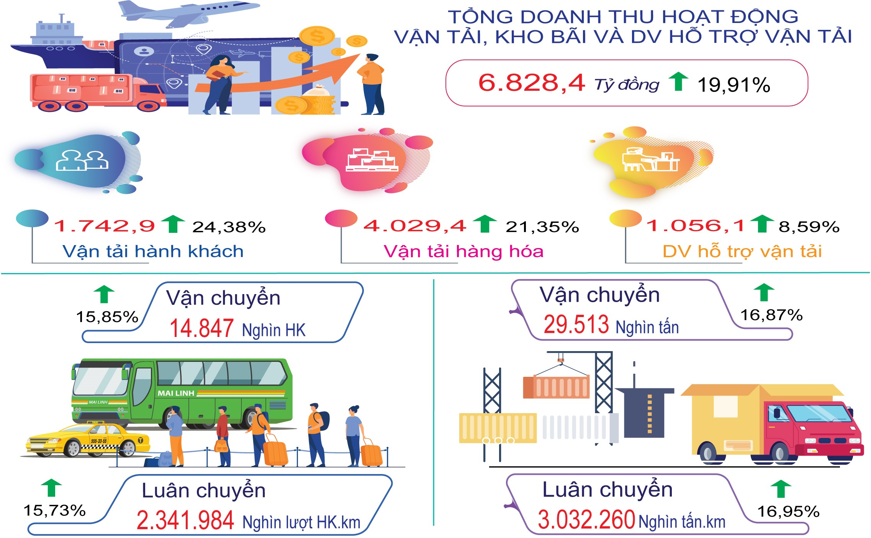
6. Một số tình hình xã hội
6.1. Y tế, chăm sóc sức khỏe nhân dân
Công tác khám, chữa bệnh, phân tuyến kỹ thuật được tổ chức thực hiện tốt tại các tuyến. Triển khai các kỹ thuật mới, kỹ thuật cao trong khám và điều trị. Chất lượng khám, chữa bệnh từng bước được nâng cao, rút ngắn thời gian chờ đợi, tạo thuận lợi cho bệnh nhân trong việc khám chữa bệnh. Quản lý, sử dụng thuốc đúng quy chế, đảm bảo an toàn, hợp lý. Tiếp tục thực hiện ứng dụng CNTT trong quản lý khám, chữa bệnh và thanh toán BHYT theo yêu cầu của Bộ Y tế và BHXH Việt Nam.
Kết quả trong tháng toàn tỉnh đã khám, điều trị: 315.635 lượt bệnh nhân ngoại trú; (tuyến tỉnh: 108.597 lượt; TTYT: 86.460 lượt; tuyến xã: 93.149 lượt; BV tư nhân 27.429 lượt); trung bình 10.182 lượt/ngày.
Số lượt bệnh nhân nội trú: 26.098 lượt bệnh nhân. Công suất sử dụng giường bệnh toàn tỉnh: 80,9% (Tuyến tỉnh: 94,5%; TTYT: 61,2%, Y tế tư nhân 75,0%).
* Tình hình dịch bệnh trong tháng:
- Sốt xuất huyết: Số ca Sốt xuất huyết Dengue ghi nhận trong tháng: 76 ca mắc mới (tương đương với tháng trước), cộng dồn: 541 ca. Không ghi nhận trường hợp tử vong. Tổng số ổ dịch nhỏ trong tháng: ghi nhận 12 ổ dịch mới, cộng dồn: 61 ổ dịch nhỏ.
- Bệnh Chân - Tay - Miệng: Trong tháng ghi nhận 49 ca tay chân miệng mắc mới, giảm 46,7% so với tháng trước, cộng dồn 616 ca; Không ghi nhận trường hợp tử vong.
- Các bệnh truyền nhiễm khác:
+ Sởi: trong tháng ghi nhận 28 ca dương tính sởi; cộng dồn: 889 ca Sởi. Không có trường hợp tử vong.
+ Bệnh Viêm não vi rút: ghi nhận 06 ca mắc mới; cộng dồn 34 ca. Không ghi nhận trường hợp tử vong.
+ Các bệnh khác chưa có dấu hiệu bất thường.
* An toàn thực phẩm
- Công tác thanh kiểm tra, giám sát: Kiểm tra ATTP đối với 366 cơ sở cơ sở thực phẩm. Kết quả: 353/366 cơ sở tuân thủ quy định về ATTP; nhắc nhở 13 cơ sở.
- Hoạt động cấp Giấy chứng nhận cơ sở đủ điều kiện ATTP, công bố sản phẩm thực phẩm, cấp Giấy xác nhận nội dung quảng cáo và Giấy xác nhận nội dung quảng cáo thông qua hình thức hội thảo, hội nghị, tổ chức sự kiện:
+ Trong tháng thẩm định và cấp 0 Giấy chứng nhận.
+ Trong tháng, tiếp nhận 10 hồ sơ tự công bố sản phẩm thực phẩm.
+ Không cấp Giấy xác nhận nội dung quảng cáo và Giấy xác nhận nội dung quảng cáo thông qua hình thức hội thảo, hội nghị, tổ chức sự kiện nào.
- Phòng chống ngộ độc thực phẩm: Trong tháng ghi nhận 07 ca ngộ độc thực phẩm lẻ tẻ.
- Giám sát mối nguy và hậu kiểm: Lấy mẫu test nhanh 163 mẫu. Kết quả: 160/163 mẫu đạt, tỷ lệ đạt 98,2%.
6.2. Giáo dục và đào tạo
Trong tháng, Sở Giáo dục và Đào tạo tỉnh đã triển khai thực hiện một số nhiệm vụ trọng tâm như: Tổ chức phúc khảo bài thi Kỳ thi tốt nghiệp THPT năm 2025 từ ngày 29/7/2025-31/7/2025. Kết thúc công tác phúc khảo, Sở Giáo dục và Đào tạo đã công nhận tốt nghiệp trung học phổ thông năm 2025 cho 18.808/19.112 thí sinh, đạt tỷ lệ 98,41%.
Tổ chức bồi dưỡng, tập huấn lý luận chính trị hè cho đội ngũ giảng viên, giáo viên, học sinh, sinh viên trong hệ thống giáo dục quốc dân năm 2025.
Tổ chức các lớp tập huấn cho cán bộ quản lý, giáo viên cho cơ sở giáo dục trên địa bàn tỉnh: nâng cao năng lực chuyên môn cho cán bộ quản lý và giáo viên mầm non thuộc hoạt động dự án Unicef năm 2025; công dân số cấp tiểu học; hướng dẫn nâng cao chất lượng quản lý tổ chức các hoạt động giáo dục trong các cơ sở giáo dục mầm non độc lập; ứng dụng công nghệ AR/VR thuộc Dự án “Học tập và kỹ năng cho trẻ em“ năm 2025; phát triển các môn thể thao của đồng bào dân tộc thiểu số và chăm sóc sức khỏe học sinh.
Cấp phát và sử dụng Tài liệu tăng cường tiếng Việt cho trẻ em là người dân tộc thiểu số trước khi vào lớp 1, năm học 2025-2026; đề nghị các Trường Đại học Huế, Đại học Nghệ thuật, Đại học Sư Phạm tiếp nhận đào tạo đại học cho sinh viên cử tuyển tỉnh Quảng Ngãi và tiếp nhận đào tạo cao đẳng cho sinh viên cử tuyển ngành Sư phạm Giáo dục mầm non.
Hướng dẫn các cơ sở giáo dục trên địa bàn tỉnh: Quản lý nhà nước về giáo dục đối với các cơ sở giáo dục mầm non độc lập trên địa bàn tỉnh Quảng Ngãi; triển khai thực hiện khung năng lực số cho học sinh phổ thông và học viên giáo dục thường xuyên; giới thiệu Sân chơi Toán học Việt Nam-Vietnam Mathematical Festival (VNMF); phát động cuộc thi Video Clip tuyên truyền về đại hội đảng bộ các cấp tiến tới Đại hội Đảng bộ tỉnh Quảng Ngãi lần thứ I, nhiệm kỳ 2025-2030;...
6.3. Hoạt động văn hoá, thể thao
* Lĩnh vực văn hoá:
- Khôi phục, bảo tồn, phát huy giá trị bản sắc văn hóa, truyền thống của các dân tộc thiểu số:
Sở Văn hóa, Thể thao và Du lịch tỉnh tham mưu UBND tỉnh về Đoàn khảo sát khảo cổ học dưới nước ở vùng biển tỉnh Quảng Ngãi; Tổ chưc Lễ tưởng niệm 140 năm ngày Chí sĩ yêu nước Lê Trung Đình bị thực dân Pháp xử chém; Tổ chức Lễ kỷ niệm 60 năm Ngày Chiến thắng Vạn Tường.
Hoàn thành các nôi dung phục vụ công tác tham gia triển lãm hình ảnh về
thành tựu kinh tế - xã hội tỉnh Quảng Ngãi nhân dịp kỷ niệm 80 năm Ngày Quốc
khánh tại Hà Nội; thời gian tổ chức triển lãm từ ngày 28/8 đến ngày 05/9/2025,
chủ đề của tỉnh Quảng Ngãi “QUẢNG NGÃI - CỘI NGUỒN CÁCH MẠNG,
VỮNG BƯỚC TƯƠNG LAI”. Là thông điệp lớn gửi đến nhân dân cả nước về
vùng đất, con người Quảng Ngãi với truyền thống cách mạng hào hùng. Cách đây
80 năm, là một trong những đia phương nổi dậy giành chính quyền sớm nhất
trong Cách mạng Tháng Tám.
Tiếp tục thực hiện kế hoạch Tổ chức các hoạt động kỷ niệm 80 năm Cách
mạng tháng Tám thành công (19/8/1945 - 19/8/2025) va 80 năm Ngày Quốc
khánh nươc Cộng hòa xã hội chủ nghĩa Việt Nam (02/9/1945 - 02/9/2025). Điều
chỉnh, cập nhật lại thông tin của các cá nhân đề nghị xét tặng danh hiệu “Nghệ
nhân nhân dân”. “Nghệ nhân ưu tú” trong lĩnh vực di sản văn hoá phi vật thể theo
sắp xếp đơn vị hành chính cấp tỉnh mới.
Tham gia tổ chức các hoạt động tháng 8 với chủ đề “Về Làng trải nghiệm
nét văn hoá truyền thống” tại Làng Văn hoá - Du lịch các dân tộc Việt Nam năm
2025, nội dung thực hiện giao lưu văn hoá, văn nghệ của đồng bào Xơ Đăng tỉnh Quảng Ngãi thể hiện tình cảm của đồng bào với buôn làng thân yêu và những nét văn hoá truyền thống được chính chủ thể văn hoá giới thiệu với niềm tự hào về cộng đồng dân tộc mình với các loại hình như: Hát dân ca, trình diễn các loại nhạc cụ truyền thống… Cùng với đó la phần giao lưu của các nhóm đồng bào dân tộc Xơ Đăng, Cơ Tu, Tà Ôi, Ba Na, Raglai… đang hoạt động hằng ngày tại Làng, tăng cường sự giao lưu, gắn kết và giới thiệu nét văn hoá của buôn làng Tây Nguyên.
- Thực hiện Dự án 6 thuộc Chương trình Mục tiêu quốc gia phát triển
kinh tế xã hội vùng đồng bào dân tộc thiểu số và miền núi giai đoạn 2021 - 2025:
Rà soát kết quả thực hiện CTMTQG về phát triển kinh tế - xã hội vùng đồng bào dân tôc thiêu số và miền núi giai đoạn 2021-2025 (dự án 6); đề xuất nhiệm vụ thực hiện Dự án 6 trong năm 2025, 2026. Triển khai công tác tổ chức lớp tập huấn, truyền dạy văn hoá phi vật thể cồng chiêng, múa xoang trong đồng bào các dân tộc thiểu số tại chỗ trên địa bàn tỉnh năm 2025; tuyên truyền, trưng bày, quảng bá di sản văn hoá truyền thống các dân tộc thiểu số năm 2025.
- Phong trào toàn dân đoàn kết xây dựng đời sống văn hóa và Gia đình:
Tiếp tục triển khai co hiệu quả các chương trình, kế hoạch của tỉnh và BCĐ đã ban hành về triển khai thực hiện công tác gia đình và PCBLGĐ năm 2025; về triển khai công tác gia đình năm 2025; về việc triển khai nhiệm vụ phong trào TDĐKXDĐSVH trên địa bàn tỉnh năm 2025. Chuẩn bị các nội dung đảm bảo công tác tổ chức Hội nghị tập huấn Nghiệp vụ Văn hoá cơ sở và công tác Gia đình trên địa bàn tỉnh Quảng Ngãi.
Sau khi thực hiện mô hình chính quyền địa phương 02 cấp, việc triển khai
một số nôi dung quy định tại Nghị định số 86/2023/NĐ-CP ngày 07 tháng 12 năm 2023 của Chính phủ quy định về khung tiêu chuẩn và trình tự, thủ tục, hồ sơ xét tặng danh hiệu “Gia đình văn hoá”, “Thôn, tổ dân phố văn hoá”, “Xã, phường, thị trấn tiêu biểu” đã không còn phù hợp, Sở VHTT&DL tỉnh đã đề xuất cấp có thẩm quyền tham mưu, sửa đổi để việc triển khai thực hiện đảm bảo theo quy định va phù hợp với tình hình thực tế tại địa phương.
* Lĩnh vực thể thao:
Trong tháng, đã tổ chức các giải thể thao: Giải bơi cứu đuối thanh thiếu nhi, học sinh toàn quốc “Đường đua xanh” năm 2025, được tổ chức tại trung tâm Văn hoá – Thể thao - Hỗ trợ Thanh thiếu nhi, số 310 Duy Tân, phường Đăk Cấm, tỉnh Quảng Ngãi, gồm các nôi dung thi đấu, cụ thể: Thi đấu cá nhân nam, nữ theo nhóm tuổi từ I - VI ( 70 nội dung); thi tiếp sức trẻ em theo 05 nhóm tuổi từ I - V, mỗi nhóm tuổi gồm 03 cự ly (15 nôi dung); thi tiếp sức Nhóm VI – Hướng dẫn viên với trẻ em (06 nôi dung); tiếp sức phối hợp Bố, Mẹ và con (08 nôi dung); thi bơi, dìu người đuối nước; thi kỹ năng phòng, chống đuối nước và cứu đuối an toàn. Thông qua cuộc thi phát huy vai trò của các cấp, các ngành và các lực lượng xã hội khác trong việc tuyên truyền phòng tránh đuối nước, dạy và phổ cập bơi cho Thiếu nhi; trao đổi kinh nghiệm về kỹ năng cứu đuối và phòng, chống tai nạn đuối nước trẻ em và nhằm đẩy mạnh Cuộc vận động “Toàn dân rèn luyện thân thể theo gương Bác Hồ vĩ đại” trên đia bàn tỉnh.
Tổ chức Lớp tập huấn triển khai thí điểm Chương trình bơi an toàn phòng, chống đuối nước năm 2025, đã phối hợp với Cục thể thao Việt Nam Đăng cai tổ chức lớp tập huấn, đối tượng tham gia lớp tập huấn là công chức Phòng Văn hóa – Xã hội của các xã, phường, đặc khu; viên chức, giáo viên, huấn luyện viên, cộng tác viên cơ sở hoạt động bơi, lặn, vui chơi giải trí dưới nước trên địa bàn tỉnh; quy mô tổ chức: Toàn quốc. Dự kiến 130 - 150 học viên, trong đó Sở Văn hoá, Thể thao và Du lịch mỗi tỉnh, thành phố cử 05 - 08 học viên. Riêng tỉnh Quảng Ngãi cử 60 - 80 học viên, lớp tập huấn được tổ chức tại phường Đăk Cấm, tỉnh Quảng Ngãi. Đây là hoạt động nhằm phát triển phong trào tập luyện bơi, lặn, các kỹ năng an toàn, kỹ năng phòng, chống đuối nước cho Thanh thiếu nhi, học sinh và cộng đồng. Phát huy vai trò, trách nhiệm của các cấp, các ngành, gia đình, nhà trường và toàn thể xã hội trong việc phát triển phong trào dạy bơi, học bơi và công tác phòng, chống đuối nước trẻ em, góp phần giảm tai nạn đuối nước.
Tiếp tục, tập trung tham mưu các nội dung dự thảo Kế hoạch tổ chức Đại hội TDTT tỉnh Quảng Ngãi và tham gia Đại hội Thể thao toàn quốc lần thứ X năm 2026. Tổng hợp báo cáo số liệu về cơ sở vật chất, thiết chế thể dục thể thao; số người tập luyện thể dục thể thao thường xuyên và gia đình thể thao cơ sở vật chất thể thao.
6.4. Tình hình tai nạn giao thông
Tình hình tai nạn giao thông trong tháng (tính từ ngày 15/7/2025 đến 14/8/2025), trên địa bàn tỉnh đã xảy ra 22 vụ TNGT đường bộ, làm chết 11 người, bị thương 17 người, thiệt hại tài sản trị giá khoảng 296,3 triệu đồng (So với tháng 8/2024: giảm 29 vụ, giảm 20 người chết, giảm 20 người bị thương; so với tháng 7/2025: giảm 02 vụ, giảm 06 người chết, tăng 03 người bị thương), cụ thể:
+ TNGT hậu quả ít nghiêm trọng trở lên: Xảy ra 18 vụ, chết 11 người, bị thương 12 người, thiệt hại tài sản khoảng 289,0 triệu đồng (So với tháng 8/2024: giảm 19 vụ, giảm 20 người chết, giảm 09 người bị thương; so với tháng 7/2025: giảm 03 vụ, giảm 06 người chết, tăng 03 người bị thương). Trong đó: TNGT liên quan đến lứa tuổi học sinh xảy ra 03 vụ, làm chết 01 người, bị thương 03 người; TNGT liên quan đến nồng độ cồn xảy ra 02 vụ, làm chết 01 người, bị thương 03 người.
+ Va chạm giao thông: Xảy ra 04 vụ, bị thương 05 người, thiệt hại tài sản khoảng 7,3 triệu đồng (So với tháng 8/2024: giảm 10 vụ, giảm 11 người bị thương; so với tháng 7/2025: tăng 01 vụ).
TNGT đường sắt và TNGT đường thủy nội địa trong tháng 8 năm 2025 không xảy ra (không tăng, không giảm so với tháng 8/2024 và tháng 7/2025).
Tính chung 8 tháng năm 2025 (từ ngày 15/12/2024 đến ngày 14/8/2025), toàn tỉnh đã xảy ra 234 vụ (giảm 128 vụ), chết 145 người (giảm 52 người), bị thương 169 người (giảm 113 người) so với cùng kỳ năm trước. Cụ thể:
+ TNGT đường bộ: Xảy ra 233 vụ (giảm 127 vụ), chết 144 người (giảm 52 người), bị thương 169 người (giảm 112 người) so với cùng kỳ năm trước.
+ TNGT đường sắt: Xảy ra 01 vụ (giảm 01 vụ), chết 01 người (không tăng, không giảm), không có người bị thương (không tăng, không giảm) so với cùng kỳ năm trước.
+ TNGT đường thủy nội địa: Không xảy ra (Không tăng, không giảm so với cùng kỳ năm 2024).
6.5. Tình hình cháy, nổ
Trong tháng 8/2025, trên địa bàn tỉnh xảy ra 17 vụ cháy, không xảy ra vụ nổ nào. Trong đó, người dân tự tổ chức chữa cháy 02 vụ; lực lượng Cảnh sát PCCC và CNCH tham gia chữa cháy 15 vụ. Các vụ cháy làm 01 người chết, không có người bị thương; 07 vụ cháy gây thiệt hại về tài sản với tổng giá trị ước tính khoảng 820 triệu đồng.
Lũy kế 8 tháng năm 2025, toàn tỉnh đã xảy ra 56 vụ cháy, không có vụ nổ; làm 01 người chết, không có người bị thương; tổng thiệt hại về tài sản ước tính khoảng 13.029,71 triệu đồng.
Trên đây là một số tình hình kinh tế – xã hội tháng 8 và 8 tháng năm 2025, Thống kê tỉnh Quảng Ngãi kính báo cáo./.

Trong đó: khu vực phía Đông Quảng Ngãi gieo sạ được 925 ha.
Sơn Tây Thượng, Cẩm Thành, Lý Sơn, Sơn Mai, Sơn Tây, Tây Trà, Tây Trà Bồng, Saloong, Đông Trà Bồng, Ba Tô, Ba Xa
Trong đó, có 05 công ty cổ phần, 50 công ty trách nhiệm hữu hạn hai thành viên trở lên, 104 công ty trách nhiệm hữu hạn một thành viên và 02 doanh nghiệp tư nhân.
Trong đó, có 50 công ty cổ phần, 245 công ty trách nhiệm hữu hạn hai thành viên trở lên, 615 công ty trách nhiệm hữu hạn một thành viên và 07 doanh nghiệp tư nhân.
Kế hoạch số 358/KH-SVHTTDL ngày 30/7/2025 của Sở VHTTDL
Kế hoạch số 70/KH-UBND ngay 04/4/2025 của UBND tinh Quảng Ngãi về triên khai thực hiện công tác gia đình va PCBLGĐ năm 2025 trên đia bàn tỉnh Quảng Ngãi, Kế hoạch số 957/KH-UBND ngày 24/3/2025 của UBND tỉnh Kon Tum về triên khai công tác gia đình năm 2025, Kế hoạch số 01/KH-BCĐ ngày 26/3/2025 của BCĐ Phong trao tinh Quảng Ngãi về việc triển khai nhiệm vụ phong trào TDĐKXDĐSVH trên địa bàn tỉnh năm 2025 và Kế hoạch số 38/KH-SVHTTDL ngày 04/3/2025 của BCĐ Phong trào “Toàn dân đoàn kết xây dựng đời sống văn hoá” tỉnh Kon Tum về triển khai Phong trào “Toàn dân đoàn kết xây dựng đời sống văn hoá” năm 2025.
Kế hoạch 367/KH-SVHTTDL ngày 31/7/2025 của Sở VHTTDL.
Kế hoạch số 58/KH-SVHTTDL ngày 21/7/2025.
Kế hoạch số 191/KH-SVHTTDL ngày 21/7/2025; Thời gian: từ ngày 21 - 27/8/2025.Khai mạc: Lúc 08h30 ngay 21/8/2025 tại Hội trường Trung tâm Văn hoá - Thê thao - Hỗ trợ Thanh thiếu nhi. Địa điểm: Số 310 Duy Tân, phường Đăk Cấm, tinh Quảng Ngãi (Hội trường và Bể bơi Trung tâm Văn hóa - Thể thao - Hỗ trợ Thanh thiếu nhi).

